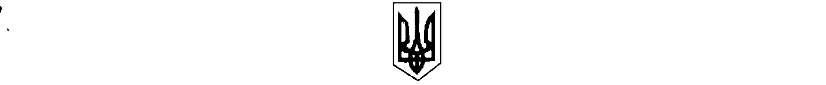

УКРАЇНА

БІЛИЦЬКА СЕЛИЩНА РАДА
КОБЕЛЯЦЬКОГО РАЙОНУ
ПОЛТАВСЬКОЇ ОБЛАСТІ

сорок п’ята сесія селищної ради шостого скликання

РІШЕННЯ

21.10.2014 смт Білики № 200

Про затвердження технічної
документації із землеустрою
щодо встановлення меж
земельної ділянки в натурі
(на місцевості) для будівництва та
обслуговування житлового будинку,
господарських будівель і споруд
площею 0,1000 га з кадастровим номером
5321855300:30:003:0520
гр.Агнівцю Сергію Федоровичу по
вул.Баричева, 9 в смт Білики.

Розглянувши заяву гр. Агнівця Сергія Федоровича вх.№А-02-14/167 від 29.09.2014 року про затвердження технічної документації із землеустрою та технічну документацію виготовлену приватним підприємством «Алан-Зем», враховуючи фактичне користування земельною ділянкою, керуючись ст..26 Закону України «Про місцеве самоврядування в Україні», статтями 12, 90, 118, 121, 125, 126, 186 Земельного Кодексу України, Постановою Кабінету Міністрів України від 17.11.2004 року №155 «Про затвердження положення про державний фонд документації із землеустрою» та витягом з Державного земельного кадастру про земельну ділянку від 10.09.2014 року, сесія селищної ради вирішила:
1.Затвердити технічну документацію із землеустрою щодо встановлення меж земельної ділянки в натурі (на місцевості) для будівництва і обслуговування житлового будинку, господарських будівель і споруд площею 0,1000 га з кадастровим номером 5321855300:30:003:0520 гр. Агнівцю Сергію Федоровичу по вул.Баричева,9 в смт Білики.
2.Передати безоплатно гр. Агнівцю Сергію Федоровичу у власність земельну ділянку площею 0,1000 га з кадастровим номером 5321855300:30:003:0520 по вул.Баричева,9 в смт Білики.
3.Зобов»язати гр. Агнівця Сергія Федоровича отримати в реєстраційній службі Кобеляцького районного управління юстиції свідоцтво про право власності на земельну ділянку з кадастровим номером 5321855300:30:003:0520 площею 0,500 по вул.Баричева,9 в смт Білики та провести його державну реєстрацію.

В.о.селищного голови Н.І.Левонтівцева

